Практическая работа «Организация трудового процесса»

Задание 1. Заполните пробелы в схеме «Организация труда: составляющие»

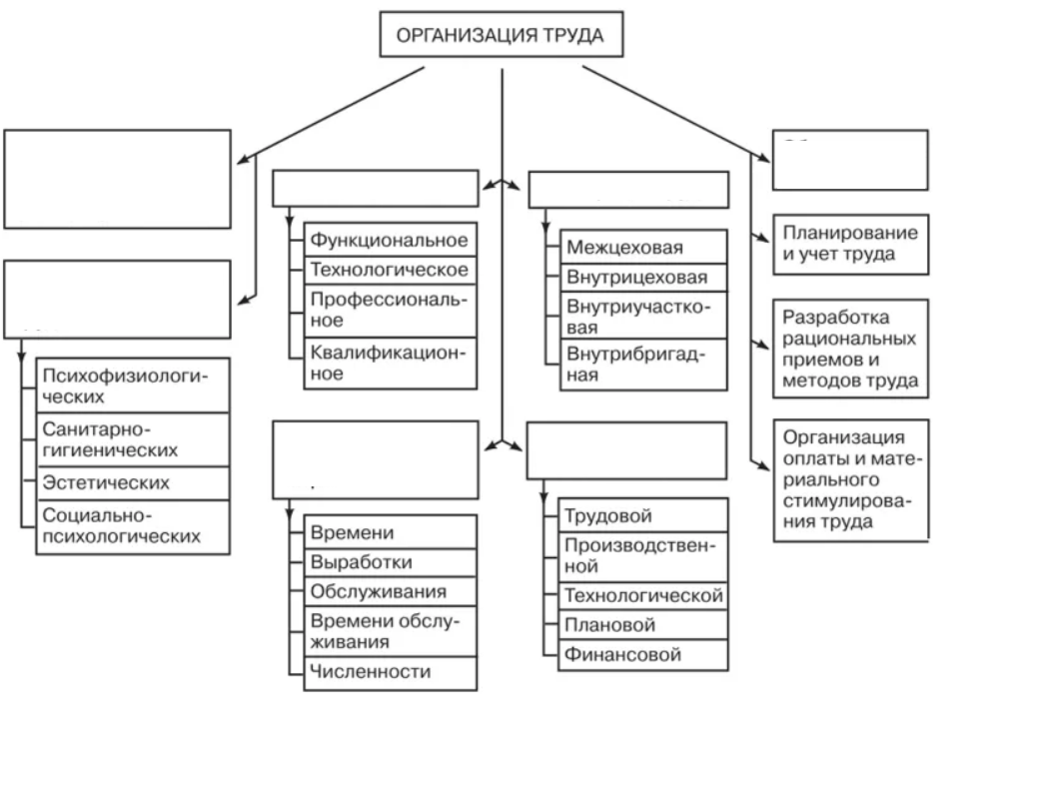

Задание 2. Заполните пробелы в схеме «Методы труда»

